**TRƯỜNG THCS TÙNG THIỆN VƯƠNG**

**MÔN: ĐỊA LÍ KHỐI 8**

**Tuần 15: từ ngày 13/12 đến ngày 18/12/2021**

**BÀI 12: ĐẶC ĐIỂM TỰ NHIÊN KHU VỰC ĐÔNG Á**

**Link bài giảng:** <https://www.youtube.com/watch?v=1AfCyIAdlOw>

**I. Nội dung bài học**

**1. Vị trí địa lí và phạm vi khu vực Đông Á.**

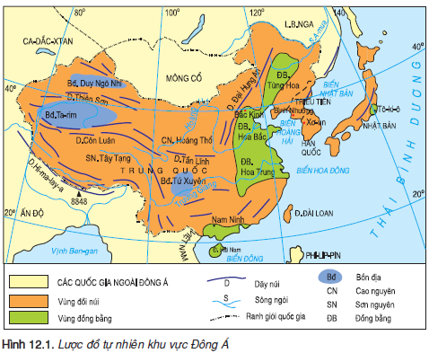**-** Khu vực Đông Á gồm 4 quốc gia: Trung Quốc, Nhật Bản, CHDCND Triều Tiên, Hàn Quốc và lãnh thổ Đài Loan.

- Khu vực Đông Á gồm hai bộ phận

+ Phần đất liền: Trung Quốc và bán đảo Triều Tiên.

+ Phần hải đảo: đảo Nhật Bản, đảo Đài Loan, đảo Hải Nam.

- Tiếp giáp 4 biển: Biển Nhật Bản, biển Hoàng Hải, biển Hoa Đông, biển Đông (Thái Bình Dương).

**2. Đặc điểm tự nhiên**

a) Phần đất liền:

- Chiếm 83.7% diện tích lãnh thổ.

- Gồm Trung Quốc và bán đảo Triều Tiên.

- Điều kiện tự nhiên nửa phía Tây và nửa phía Đông khác nhau:

|  |  |  |
| --- | --- | --- |
| **Đặc điềm** | **Nửa phía tây** | **Nửa phía đông** |
| Địa hình | Núi, sơn nguyên cao hiểm trở, xen lẫn các bồn địa. | Đồi núi thấp xen các đồng bằng châu thổ rộng lớn. |
| Khí hậu | Lục địa khắc nghiệt: mùa Đông rất lạnh, mùa hạ khô, nóng. | Gió mùa: mùa đông lạnh, khô, mùa hạ nóng ẩm, mưa nhiều. |
| Sông ngòi | Nơi bắt nguồn của các con sông lớn: Hoàng Hà và Trường Giang. | Vùng hạ lưu sông Hoàng Hà, Trường Giang, thường bị lũ lụt vào hè - thu. |
| Cảnh quan tự nhiên | Chủ yếu thảo nguyên khô, hoang mạc và bán hoang mạc. | Rừng hỗn hợp và rừng lá rộng còn rất ít. |

b) Phần hải đảo:

- Gồm quần đảo Nhật Bản, đảo Đài Loan, đảo Hải Nam.

- Là miền núi trẻ, có nhiều động đất và núi lửa.

- Khí hậu cận nhiệt đới gió mùa.

- Thực vật chủ yếu: rừng hỗn hợp và rừng lá rộng.

**II. Bài tập vận dụng**

**Câu 1: Đông Á gồm mấy bộ phận:**

A. 1 B. 2 C. 3 D. 4

**Câu 2: Đông Á tiếp giáp với đại dương nào?**

A. Bắc Băng Dương B. Ấn Độ Dương

C. Đại Tây Dương D. Thái Bình Dương

**Câu 3: Phần đất liền của Đông Á chiếm bao nhiêu % diện tích lãnh thổ của Đông Á?**

A. 81.7% B. 82.7% C. 83.7% D. 84.7%

**Câu 4. Hệ thống núi, sơn nguyên cao hiểm trở và các bồn địa phân bố ở đâu phần đất liền của Đông Á?**

A. Nửa phía Tây B. Nửa phía Đông C. Ở trung tâm D. Cả A, B, C đều đúng

**Câu 5: Cảnh quan chủ yếu của nửa phía Đông phần đất liền Đông Á là:**

A. Thảo nguyên khô B. Hoang mạc và bán hoang mạc.

C. Rừng hỗn hợp và rừng lá rộng còn rất ít. D. Cả A, B, C đều đúng

**III. Dặn dò**

- Học sinh ghi nội dung bài học vào tập Địa lí.

- Khi làm bài học sinh nhớ ghi đầy đủ họ và tên, lớp.

- Làm bài tập trên K12Online.

* Mọi ý kiến thắc mắc cần giải đáp các em có thể trao đổi trực tiếp với giáo viên trong giờ học online qua google meet, trường hợp đặc biệt có thể liên hệ giáo viên:

|  |  |  |
| --- | --- | --- |
| **Họ tên GV** | **Lớp dạy** | **Zalo** |
| Cô Phan Huỳnh Diệu | 8/1, 8/3, 8/5, 8/7, 8/9, 8/11, 8/12, 8/13 | 0968865744 |
| Cô Hồng Trinh | 8/2, 8/4, 8/6, 8/8, 8/10 | 0906969501 |